Téma (obou aktivit): český jazyk, procvičování písmene Š – čtení, psaní
Pexeso
Příprava předem:
- 9 žlutých kartiček s obrázky
- 9 oranžových s odpovídajícími slovy (začínají na písmeno Š a jsou napsané velkým tiskacím písmem - to jediné zatím umí děti přečíst), magnetky na tabuli
Odhadovaný čas: 15 min
Plán:
Děti nejdřív rozdělíme na dvě poloviny tak, že každému do ucha pošeptáme, jestli je mašinka, nebo had. Mašinky se budou hledat podle zvuku "š š š", hadi budou syčet "sss". Týmy budou soutěžit o to, který posbírá více dvojic. Zájemci se budou střídat v rámci týmu, budou chodit k tabuli a otáčet (s naší pomocí) kartičky. Pokud otočí kartu se slovem, celá třída slovo (genetickou metodou) přečte. Pokud uhodnou, necháme oproti běžným pravidlům pokračovat druhý tým. Poté co se všechny dvojice najdou, si společně slova ještě zopakujeme a ukážeme, že mají společné počáteční písmeno Š.

Běhací diktát
Příprava předem:
- lístečky se slovy napsané velkými tiskacími písmeny, která rozmístíme po chodbě a po třídě ve škole; slova taková, aby šla různě kombinovat do vět (VANE, NA POHÁDKU, VÍTR, PADÁ, ŠATY, MÁMA, V ZIMĚ, SILNĚ, SE KOUKÁ, KLÁRA, SNÍH)
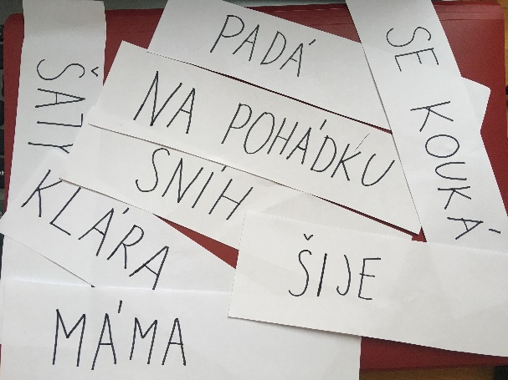
- Nastříhané barevné papíry, na které budou děti psát jednotlivá slova – 12 papírků do dvojice, každý na jedno slovo

Odhadovaný čas: cca 25 minut
Plán:
Paní učitelka nám pomůže žáky rozdělit do dvojic dle jejich schopností. Dvojice si sednou k sobě, dostanou 12 barevných lístečků a určí si, kdo bude běhat a kdo zapisovat. Po odstartování vždy jeden z dvojice vyběhne a hledá nějaké slovo, které musí přečíst a zapamatovat si. Přiběhne k zapisovači, nadiktuje mu slovo, které zapisovač zapíše na jeden papírek. Takto necháme děti pokračovat až do té doby, kdy alespoň některá dvojice bude mít všech 12 slov. Poté dáme dětem čas, aby zkusili složit ze slov na jednotlivých lístečcích libovolné věty. Obcházíme postupně dvojice a kontrolujeme. Za každou správnou větu dáme dětem vánoční razítko.

Reflexe:
Čas nám vyšel lépe, než jsme plánovaly. Děti sice občas trochu zlobily, ale dařilo se nám je krotit. Myslíme si, že to děti bavilo a paní učitelka také vypadala spokojená. Jsme rády za tuto zkušenost. Zjistily jsme si, kde jsou nějaké slabiny a v čem jsme naopak silné.

